|  |  |  |
| --- | --- | --- |
|  |  | מסך אפיון  Gabriel Medeiros Pelegrino  LoL Master |

תיאור כללי

LoLMaster הוא אפליקציה עם מידע מלא אודות המשחק League of Legends.

ארכיטקטורה

1. **Java**
2. **API**
3. **OkHttp**
4. **FireBase Realtime Database**
5. **Firebase Authentication**
6. **Recycler View**

מדריך לשימוש האפליקציה ופונקציונליות

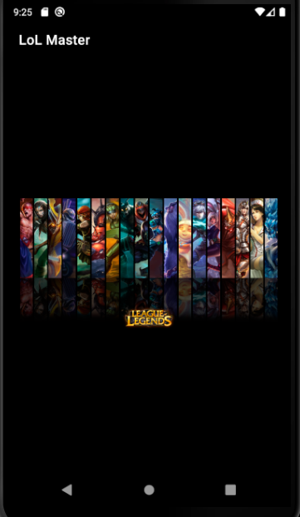

* האפליקציה מתחילה בדף Splash.
  + בעמוד זה תבוצע בדיקת Login.
    - אם המשתמש כבר מחובר, הדף ינותב לדף הראשי MainScreen.
    - אם המשתמש לא מחובר, הדף ינותב לדף Login.
    - ההפניה מתבצעת לאחר 3 שניות.

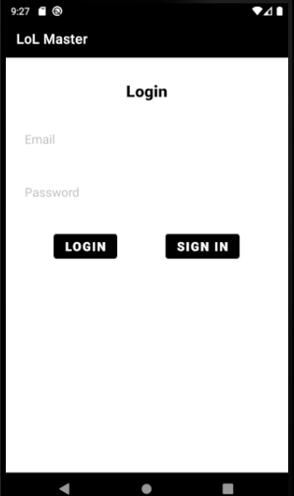

* בדף הכניסה המשתמש יכניס את הדוא"ל והסיסמה שלו בשדות הטקסט.
  + בלחיצה על Login:
    - האם אין שדה ריק, וקיים משתמש עם דוא"ל וסיסמה זה ינותב לדף הראשי MainScreen.
    - אחרת יוצג טוסט עם מה שלא בסדר והמשתמש ינסה שוב.
  + בלחיצה על Sign In המשתמש ינותב לדף Registration.

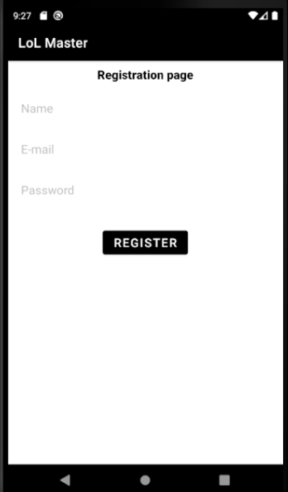

* בדף ההרשמה המשתמש ימלא את שמו, דוא"ל וסיסמה.
  + בלחיצה על כפתור Register:
    - אם כל השדות מולאו כהלכה, ייווצר משתמש חדש עם המידע שהמשתמש הזין והוא ינותב לדף Login כדי להתחבר.

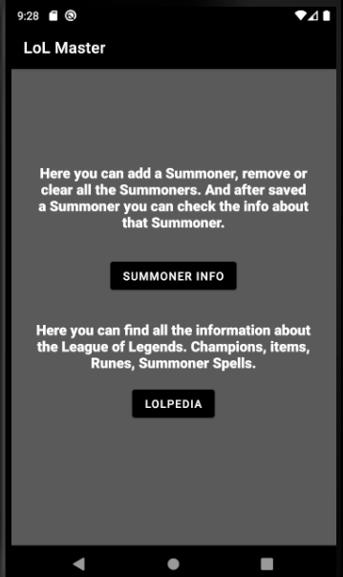

* בדף MainScreen המשתמש יכול לבחור ב2 אפשרויות.
  + בעת לחיצה על Summoner Info המשתמש ינותב לדף Summoner.
  + בעת לחיצה על LoLPedia המשתמש ינותב לדף LoLPedia.

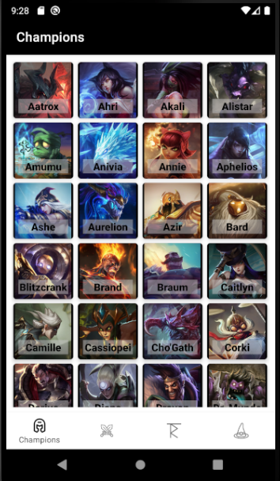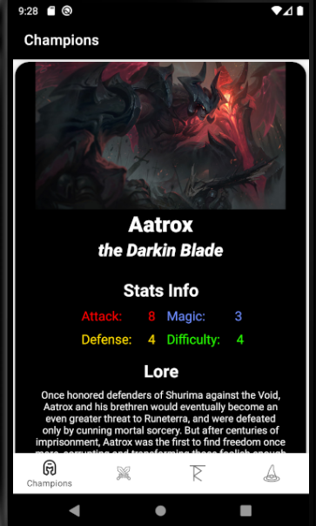

* בדף LoLPedia, למשתמש יש את כל המידע על המשחק עצמו. Champions, Items, Runes, Spells
  + המשתמש יכול להחליף דפים באמצעות BUTTON NAVIGATION
  + בלחיצה על Champion, Item או Rune כלשהו, ​​המשתמש יקבל מידע מפורט יותר.

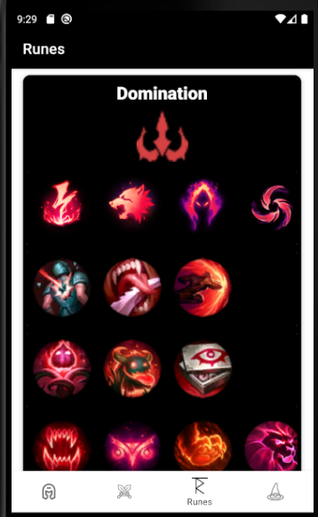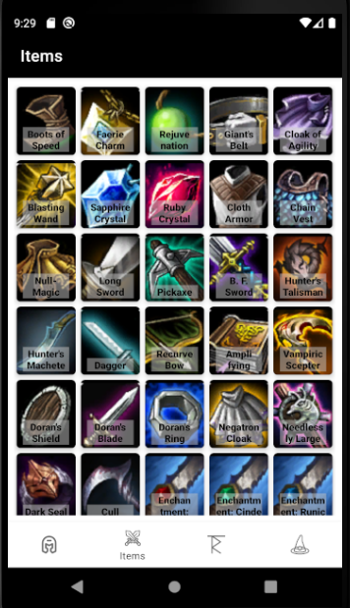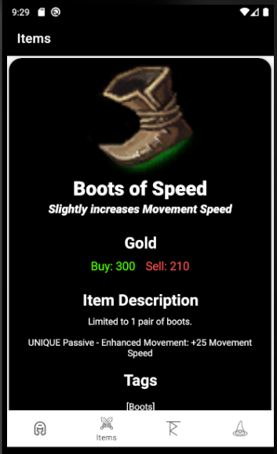

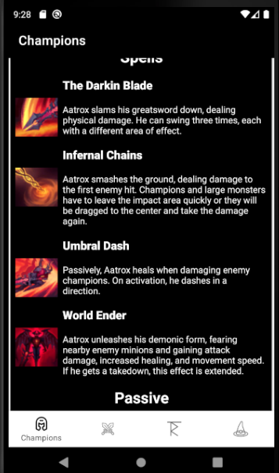

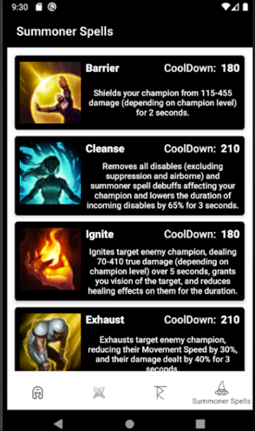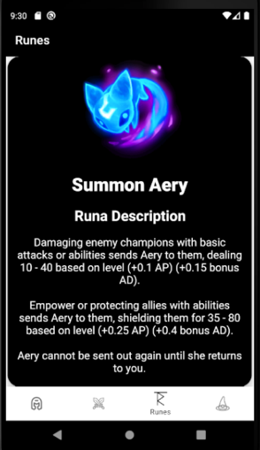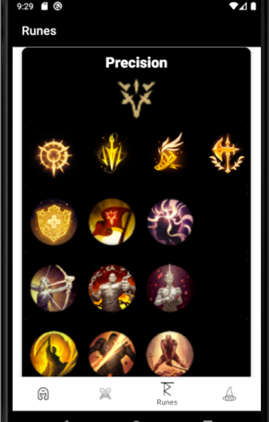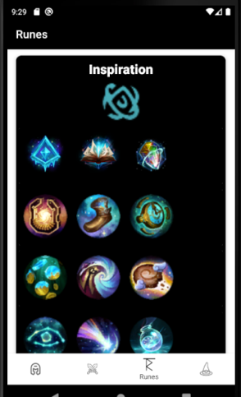

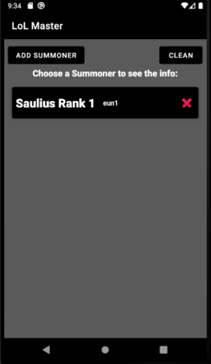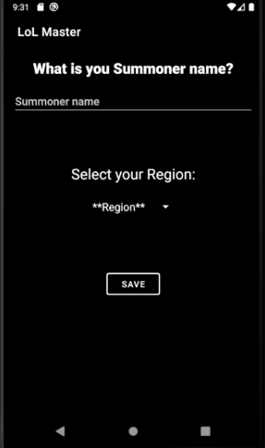

* בעמוד Summoner המשתמש יכניס את שם המשחק ואת האזור שלו (או של שחקן אחר שהוא רוצה לבדוק את המידע).
  + בלחיצה על הכפתור Save :
    - ייווצר SummonerUser והוא ינותב לדף הבא. שם הוא יקבל רשימה של כל SummonerUsers שהוא כבר שמר.
    - בעמוד זה המשתמש יכול למחוק SummonerUser בלחיצה על ה- x האדום, יכול להוסיף SummonerUser חדש בלחיצה על Add Summoner, למחוק את הרשימה בלחיצה על Clear או לחיצה על SummonerUser.

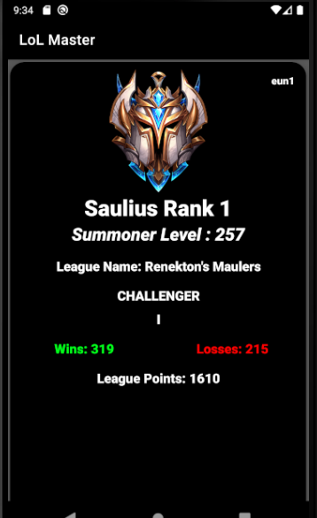

* בלחיצה על SummonerUser המשתמש יקבל מידע על השחקן. כמה ניצחונות וכמה תבוסות. איזה RANK הוא כרגע. שם הליגה. וכמה נקודות יש לו.

SummonerUser examples:

“Saulius Rank 1” – EUN

“xunxunxuno” – KR

“Josedeodo2” - BR